**قابل توجه دانشجويان گرامي** فوری / فوری

**به منظور برنامه‌ريزي  بهتر كلاسهاي دروس ترم 012، نياز به داشتن آمار كلاسها براي تعريف و تشكيل وجود دارد.**

**لذا با انتخاب منوي پيش انتخاب واحد از منوي امور آموزشي بر اساس برنامه زمان بندي ( انتخاب دروس باید با توجه به چارت تحصیلی مربوط به هر رشته که در سایت و کانال خبری داشکده گذاشته شده است ، باشد ) ، حداكثر 24 واحد از دروسي كه باقيمانده است را انتخاب و ثبت نماييد.**

**بديهي است هنگام انتخاب واحد اولويت با افرادي است كه در پيش انتخاب واحد شركت كرده‌اند.**

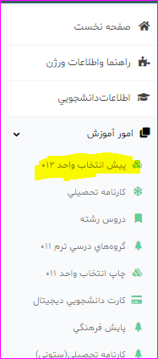

تذکر مهم :

**پیش انتخاب واحد بعنوان انتخاب واحد نهایی محسوب نمی شود**

و جهت کمک به اداره آموزش جهت اطلاع از وضعیت دروسی هست که باید در ترم آینده ارائه شود کاربرد دارد.